Buscar en la página HTML.
Crear una utilidad en la página que busque en el texto de los elementos <div>. Escribir la palabra a buscar y marcarla en el texto en negrita y rojo.
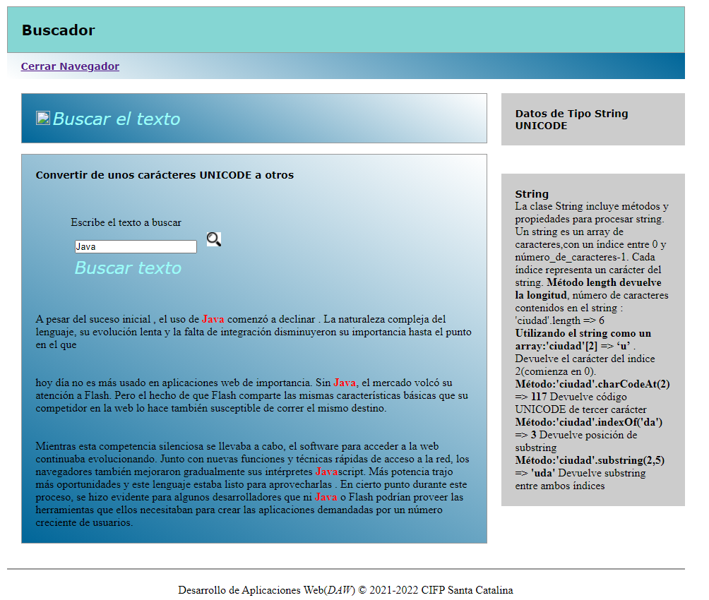
El texto a buscar esta contenido en varias etiquetas <div>....</div>.
Para acceder a todas ellas podemos ..

var cajas= document.querySelectorAll("#cajas div");
for(i=0;i<cajas.length;i++){
var informacion = cajas[i].innerHTML;
…..
….

